Información a EMS |  | Tipo PL
Serie Máquina |  | Serie Radio PL
Work Order |  | CUNO
Contador de Horas |  | Fecha
Técnico |  | Sucursal
Plan Get Connected | CSA COMPLETO/CONJ | CSA KIT | OTRO Campaña Conectividad E&T

Información Vision Link Daily
Nombre de la Empresa |  | Teléfono de Contacto
Nombre y Apellido de Usuario |  | Email de Contacto

Serie Máquina | Contador de horas Máquina
Serie de Product Link | Estado de Conexión PL
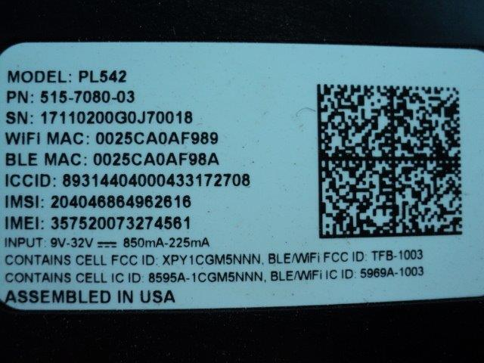

Imágenes

